正则表达式：符合一定规则的表达式，作用：用于专门操作字符串
- 特点：用一些特定的符号来表示一些代码操作（因为正则表达式的背后就是各种if else的判断代码），这样就简化了代码的书写，所以学习正则表达式，就是在学习一些特殊符号的使用
- 好处：可以简化对字符串的复杂操作
- 弊端：符号定义越多，正则越长，阅读性越差

正则表达式的具体操作功能：
- 匹配：String.matches方法。用规则匹配这整个字符串，只要有一处不符合规则，就匹配结束，返回false.
- 切割：String.split方法
- 替换：String.replaceAll( ) ;
- 获取：将字符串中符合规则的子串取出。Pattern.compile(regex); Pattern.matcher(str);Matcher.find();Matcher.group();

正则表达式的一些特殊符号的学习可在JDK文档查找String.matches(String regex)方法，实际上点进去是Pattern类的内容：
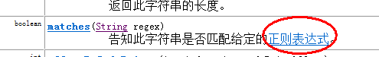
String regex = “a1_”; // 这个规则匹配：字符串必须有且只能有3位，第一位必须是“a”，第二位必须是“1”，第三位必须是“_”。
有些特殊字符的匹配需要使用下面的字符：
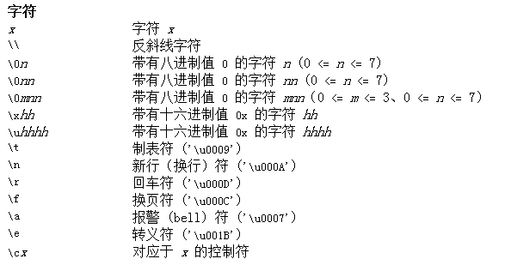
注意，这不是转义字符，这里的反斜杠和后面的字符是一个整体，所以使用的时候应该为：String regex = “\\n”，此正则表示第一位必须是换行符

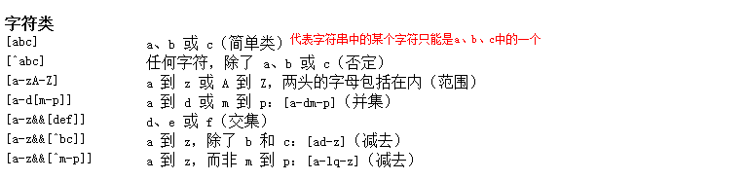
String regex1= “[abc]”; // 这个规则匹配：字符串必须有且只能有1位，且这个字符只能是a或b或c
String regex2= “[a-zA-Z][0-9]”; 这个规则为匹配只能是长度为2位的字符，且第一位的字符只能是字母，第二位只能是数字
regex2规则可简化为：
String regex2= “[a-zA-Z]\\d”;
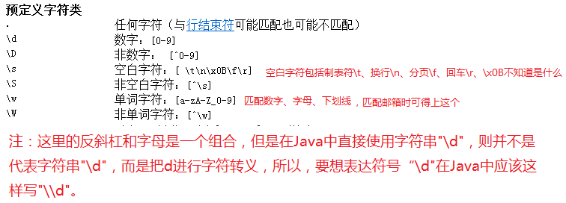
所以在正则表达式中的反斜杠一般都是一对一对出现的，如果看到只有单个的则可能是写错了。

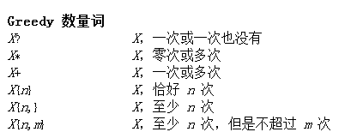
如果只用类似于”[abc]”这种判断只能是判断一位字符，如果有多个字符需要判断就需要多对”[]”这种符号就很麻烦，因此使用“数量词”就可以方便解决，如：
String regex = “[a-z]\\d?”;这个表达式意思为：第一位只能是小写字母，第二位是0 ~ 1位数字，匹配下面的结果：
“a” true
“a3” true
“aa” false
“a33” false
String regex = “[a-z]\\d*”; // 第一位是小写字母，后面可以是0 ~ n个数字
String regex = “[a-z]\\d{5}”; // 第一位是小写字母，后面必须是8个数字

一、匹配：String.matches( )

实例1、匹配QQ号
1、长度5～10位
2、不能以零开头
3、只能是数字，不能有非法数字
代码如下：
String qq = "12345";
//"[1-9]"代表第一位字符可以是1-9的数字，"\\d{4,9}"代表下一位是数字，且至少有4-9个数字
String qqRegex="[1-9]\\d{4,9}";
System.out.println(qq.matches(qqRegex));.

实例2、匹配电话号码：
1、手机号以13XXXXX、15XXXXX、18XXXXXX开头，都11位数
代码如下：
String tel = "13a512345678";
//"[1]"代表第1位为数字1，"[358]"代表第二位可以为3、5、8中的一个，"\\d{9}"代表后面是可以是0～9的数字，有9位。
String telRegex = "1[358]\\d{9}";
System.out.println(tel.matches(telRegex));

二、字符串切割：String.split( )

实例1、
"zhangsan,lisi,wangwu"切成三个字符串，按" , "进行切割

String str = "zhangsan,lisi,wangwu";
String reg = ",";
String[] strs = str.split(reg);
for(String name: strs) {
System.out.println(name);
}

实例2、
// 按空格分割
String str = "zhangsan lisi wangwu";
String reg = " +";//"+"代表空格有1位或多位

实例3、
// 按“.”来分割
String str = "zhangsan.lisi.wangwu";
String reg = ".";//这样切是错误的，这样一个字符串也切不出来，因为在正则表达式中“.”是一个特殊符号，有特殊的意义，它代表“任何字符”，所以要想传达给正则表达式一个普通的“.”，则需要进行转义，用"\."也是不行的，因为这样转义完了"\"也就没有了，"\\." 这才是正确的

实例4、
按“\\”分割路径
str = "C:\\aa\\bb\\cc.txt";
String reg = "\\\\"; //按照 "\\"进行切割

实例5、
按照叠词进行切割，如”ekkabcffa"中的kk,ff就是叠词，也就是相同的任意连续的字符。
str = "abcddeigkkasfe";
String reg = "(.)\\1"; // 用“..”进行匹配是不行的，因为“.”代表匹配任意字符，“..”，则代表第一位和第二位都可以是任意字符，不需要相等
说明："."加了括号"(.)"代表是一个组，则这个组是可以进行重用的，组的出现都有编号，从1开始。想要使用已有的组可以通过 \n的形式来获取（n代表编号）。注：（（（））（）），这里一共有多少组呢？答：4组，技巧，看左括号，有几个左括号就有几组，左边开始第一个左括号就是第一组，第二个左括号就是第二组，依次类推。
str = "abcddddefgkkkkijk";
String reg = "(.)\\1+";//"\1+"代表编号为1的组使用1次或多次

三、替换：String.replaceAll( )
替换简单的字符串可使用：String.replace(CharSequence target, CharSequence replacement)
替换复杂的字符串可使用：String.replaceAll(String regex, String replacement)

实例1、
假如论坛有人发贴，老发些电话号码、QQ号等广告。要求编写一个把电话号码、QQ号换成"#"号。
public static String replaceAll(String str,String regex,String newStr){
str = str.replaceAll(regex, newStr);
return str;
}
public static void main(String[] args) {
String str = "ab1581809622adfqq122202386ase";
str = replaceAll(str,"\\d{5,}","#");//如果有连续的5位或以上的数字，就把这连续的数字替换成"#"。
System.out.println(str);
}

实例2、替换叠词
public static void replaceAll(String str,String regex,String newStr){
str = str.replaceAll(regex, newStr);
System.out.println(str);
}
public static void main(String[] args) {
String str = "aabcdeeeeefghiijk"; // 把连续出现两次的字母替换成”#”号
replaceAll(str, "(.)\\1", "#"); // 如果替换成"$"这个美元符号，则程序会挂，因为这是一个特殊符号，看实例3可知。
}
打印结果为：#bcd##efgh#jk
可以看到结果中的e被替换成两个#，解决方法，把正则表达式改为："(.)\\1+" 即可

实例3、把重复的字母替换成单个字母
public static void replaceAll(String str,String regex,String newStr){
str = str.replaceAll(regex, newStr);
System.out.println(str);
}
public static void main(String[] args) {
String str = "aabcdeeeeefghiijk";
replaceAll(str, "(.)\\1+", "$1");//"$"美元符号，在正则表达中是特殊特号，"$1"用于获取正则表达式中的第一个组的结果
}

四、获取：将字符串中的符合规则的子串取出。
操作步骤：
1、将正则表达式封装成对象（Pattern），Pattern封装了规则
2、让正则对象和要操作的字符串相关联
3、关联后，获取正则匹配引擎（Matcher）。Matcher拿着Pattern规则去对字符串进行操作，如取出符合Pattern规则的子串
4、通过引擎对符合规则的子串进行操作，比如取出。

实例1、判断QQ号码格式是否正确
查看String的matches方法：
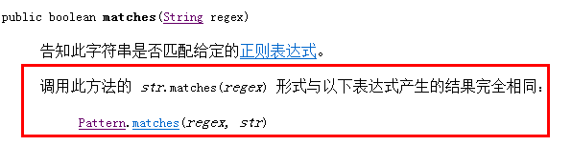
其实String类中的matches方法是调用Pattern和Matcher对象来完成的，只是被String封装后使用起来比较简单，但是功能单一。前面的判断QQ号是否正确的实例改成用Pattern的方式来实现，如下：

public static void main(String[] args) {
String str = "0122202386";
String regex = "[1-9]\\d{4,10}";
//1、将正则封装成对象p
Pattern p = Pattern.compile(regex);

//2、将字符串与p关联
Matcher m = p.matcher(str);
System.out.println(m.matches());
}
// 注：String的spilt和replaceAll方法底层也是调用Pattern和Matcher对象来完成的

实例2、将字符串中所有3个字母的单词取出来
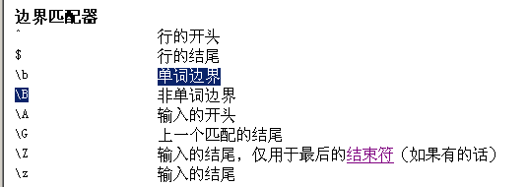
public static void main(String[] args) {
String str = "ming tian jiu yao fang jie le,dai jia!";
String regex = "\\b[a-z]{3}\\b";// "\b"转义字符：代表单词边界
//1、将正则封装成对象p
Pattern p = Pattern.compile(regex);

//2、将字符串与p关联
Matcher m = p.matcher(str);
boolean b = m.find();// 将规则作用到字符串上，并进行符合规则的子串查找。
System.out.println(b);

String getStr = m.group();//获取匹配过后符合规则的子字符串，所以要先进行find()操作
System.out.println(getStr);
}
// 上面的代码只会取出第一个符号规则的单词，要取出所有的，修改部分代码如下：
while(m.find()){//尝试查找与该模式匹配的输入序列的下一个子序列。
String getStr = m.group();//获取匹配过后符合规则的子字符串，所以要先进行find()操作
System.out.println(getStr);
}

start()和 end()方法
假如上面的代码修改成查找4个字母的单词，并在输出语句后输入start()和end()，代码如下：
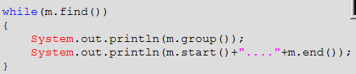
输出结果如下：
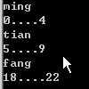
查看原字符串“ming tian jiu yao fang jie le,dai jia!”，可发现打印的是查找到的子串的开始索引和结束索引，而且是包含头不包含尾的。
有了这两个索引，则切字符串就很容易了
注意使用matches方法后匹配器的指针位置
public static void main(String[] args) {
String str = "ming tian jiu yao fang jie le,dai jia!";
String regex = "\\b[a-z]{3}\\b";
Pattern p = Pattern.compile(regex);
Matcher m = p.matcher(str);
System.out.println("m.matches = " + m.matches());//输出为false
//matches方法是将整个字符串进行匹配的，当匹配后，匹配器的指针指向了索引3处就结束了，所以使用find()方法时从下一个索引位置开始，因为同一个匹配器所以用的是同一个指针。可以用肉眼去算一下匹配后的指针所在位置，matches是匹配整个字符串的，所以规则定义了以单词边界打头，所以开始第一个是以字母开头，符合了单词边界打头，然后是3位字母都匹配，此时指针指向了字母“n”，再往下检查下一位是不是单词边界，发现不是，则此时指针指向了字母“g”就停止检查了，返回了false。因此，如果此时再进行匹配操作则指针是从“g”的下一个位置开始的。
while(m.find()){
String getStr = m.group();
System.out.println(getStr);
System.out.println(m.start() + "..." + m.end());//单词的开始/结束索引，这索引是包含头，不包含尾
}
}

实例3、取现所有的QQ号码
1~9开头，并且长度6~10位即为QQ号：
public static void main(String[] args) {
String qqStr = "123456,.ke@000123455[]]122202386@@@000583393588...";
ArrayList<String> qqList = getQQs(qqStr);
if (qqList != null) {
for (String qq : qqList) {
System.out.println(qq);
}
}

}

public static ArrayList<String> getQQs(String qqStr) {
String regex = "[1-9]\\d{5,9}";
Pattern pattern = Pattern.compile(regex);
Matcher matcher = pattern.matcher(qqStr);
ArrayList<String> qqList = null;

while(matcher.find()) {
if (qqList == null) {
qqList = new ArrayList<String>();
}
qqList.add(matcher.group());
}

return qqList;
}
输出结果：
123456
123455
122202386
583393588

实例4、 将下列字符串转成：我要学编程.
"我我...我我...我要..要要...要要...学学学....学学...编编编...编程..程.程程...程...程"
到底用四种功能中的哪一个呢？或者哪几个呢？
思路方式：
1，如果只想知道该字符是否对是错，使用匹配。
2，想要将已有的字符串变成另一个字符串，替换。
3，想要按照自定的方式将字符串变成多个字符串。切割。获取规则以外的子串。
4，想要拿到符合需求的字符串子串，获取。获取符合规则的子串。

/*
将已有字符串变成另一个字符串。使用 替换功能。
1,可以先将 . 去掉。
2，在将多个重复的内容变成单个内容。
*/代码如下：
public static void main(String[] args) {
String str = "我我...我我...我要..要要...要要...学学学....学学...编编编...编程..程.程程...程...程";
str = str.replaceAll("\\.+", "");
System.out.println(str);
str = str.replaceAll("(.)\\1+", "$1");
System.out.println(str);
}

实例5、将ip地址进行地址段顺序的排序。
192.68.1.254 102.49.23.013 10.10.10.10 2.2.2.2 8.109.90.30
要求：把地址切开，并实现地址从小到大排序
排序结果如下：
2.2.2.2
8.109.90.30
10.10.10.10
102.49.23.13
192.68.1.254

思路：
按照字符串自然顺序，但是只要让它们每一段都是3位即可，因为如果位数不同，自然顺序排序会有问题，如下这几个字符串：
11、2、3、20、100
按自然排序后结果为：
100
11
2
20
3
可看到自然顺序是先按第一位排，再按批二位排，而我们想要的结果是数字从小到大排，如下：
2
3
11
20
100
如果在按自然顺序排序前不够3位的在前面补上0，即可实现自然排序，如：
002
003
011
020
100

1，按照每一段需要的最多的0进行补齐，那么每一段就会至少保证有3位。
2，将每一段只保留3位。这样，所有的ip地址都是每一段3位。
public static void main(String[] args) {
String ip = "192.68.1.254 102.49.23.013 10.10.10.10 2.2.2.0 8.109.90.30";
ip = ip.replaceAll("(\\d+)", "00$1"); //每段IP前加00
ip = ip.replaceAll("0*(\\d{3})", "$1"); //每段IP取后3位数
String[] ips = ip.split(" ");
Arrays.sort(ips);

for(String ipp: ips) {//遍历排序后的IP
System.out.println(ipp.replaceAll("0*(\\d+)", "$1"));//把IP段前面的0删除
}
}

实例6、对邮件地址进行校验。
此实例一定要掌握的
public static void main(String[] args) {
String mail = "abc12@sina.com";
String reg = "[a-zA-Z0-9_]+@[a-zA-Z0-9]+(\\.[a-zA-Z]+)+";//较为精确的匹配。
//reg = "\\w+@\\w+(\\.\\w+)+";//相对不太精确的匹配。,"/w"代表A-Za-z_0-9
//mail.indexOf("@")!=-1 //不可取
System.out.println(mail.matches(reg));
}
思路解析：
邮箱前缀为字母或数字或下划线，所以规则为“\\w”，一位或多位，所以“\\w+”，加间@符号，所以“\\w+@”，后缀没有下划线，所以“\\w+@[a-zA-Z0-9]+”，加上“.com”为“\\w+@[a-zA-Z0-9]+\\.[a-zA-Z]+”，这个规则不能匹配“a@sina.com.cn”，修改为:
“\\w+@[a-zA-Z0-9]+\\.[a-zA-Z]+\\.[a-zA-Z]+”，但这个规则又不能匹配“a@sina.com”，其实后面的.aa.bb.cc，最多是3个，他们的判断规则明显是一样的，因此可以把这个规则变成一个组重用，所以修改为：“\\w+@[a-zA-Z0-9]+(\\.[a-zA-Z]+)\\{1,3}”

实例7、网页爬虫（或叫蜘蛛），爬email(获取email)
功能：如想要发垃圾邮件，最开始的人是自己写程序生成邮箱，如a1@.163.com、a2@163.com，但是这样的邮箱正直是被用户注册的没有几个，所以后来就有去网站上爬邮箱，如论坛里会人有什么资源就发贴说谁有的留下邮箱，所以可以把这些邮箱爬出来。又如百度，百度出来的结果其实了是用爬虫去爬的。
(1)爬.txt文件
public static void main(String[] args) throws Exception {
BufferedReader bufReader = new BufferedReader(new FileReader("D:\\临时文件夹\\java2\\mail.txt"));
String line = null;
String regex = "\\w+@\\w+(\\.\\w+)+";
Pattern p = Pattern.compile(regex);
while((line=bufReader.readLine()) != null){
Matcher m = p.matcher(line);
while(m.find()){
System.out.println(m.group());
}
}
}
（2）爬网络连接
把WEB服务器打开，把资源.html文件放到服务器
public static void main(String[] args) throws Exception {
URL url = new URL("http://localhost:8080/myweb/mail.html");
URLConnection conn = url.openConnection();
BufferedReader bufReader = new BufferedReader(new
InputStreamReader(conn.getInputStream()));
String line = null;
String regex = "\\w+@\\w+(\\.\\w+)+";
while((line=bufReader.readLine()) != null){
Pattern p = Pattern.compile(regex);
Matcher m = p.matcher(line);
while(m.find()){
System.out.println(m.group());
}
}
}

问题：
String str = "aaabbbcccdddddd";
如果有3个且只有3个连续出现的字母则取出来，如上面的结果为“aaa”、“bbb”、“ccc”。
解决办法：
String str = "aaabbbcccdddddd";
str = str.replaceAll("(\\w)\\1{4,}", ""); 先把连续4位或以上的删除

或者在选出所有3位或以上连续的，只取长度为3位的

